П. С. Баранов, И. О. Позолотин
СПбГЭТУ «ЛЭТИ»
Оптимизация спектральной характеристики телевизионной камеры в условиях переменной освещенности
В работе разработан алгоритм оптимизации спектральной характеристики телевизионной камеры в условиях переменной освещенности. Построена математическая модель в среде моделирования Wolfram Mathematica. Проведено моделирование, которое показало работоспособность разработанного метода оптимизации.
Спектральные характеристики телевизионной камеры, оптимальный спектральный фильтр, переменная освещенность
Задаче оптимизации характеристики спектральной чувствительности фотоприемника посвящен значительный объем публикаций. В работе [1] показано, что при известных спектральных зависимостях светового потока от фона и интересующего объекта, характеристика пропускания оптимального светофильтра будет иметь прямоугольный вид. В работах [2-4] приведены решения для целого ряда моделей спектральных характеристик фона и объекта, в том числе при учете собственных и изменяющимся фоне.
Однако для максимально обобщенной задачи оптимизация спектральной характеристики телевизионной (ТВ) камеры не решена. В данной работе задача оптимизации решается численными методами, а не аналитическими, как например в [5].
В качестве переменных параметров выступают: 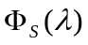 - спектральная характеристика объекта, 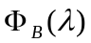 - спектральная характеристика фона, 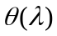 - спектральная эффективность фотоприемника (ФП), WC – глубина потенциальной ямы ФП, D – дисперсия собственных шумов ФП, 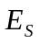 - диапазон освещенностей от фона, 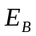 - диапазон освещенностей от объекта.
В качестве критерия оптимизации в ряде работе [2-4] выбрано максимум отношения сигнал/шум (), а в работе [6] максимум произведения отношения сигнал/шум на контраст (K). В данной работе будем использовать последний критерий.
Отношение сигнал/шум определим как:
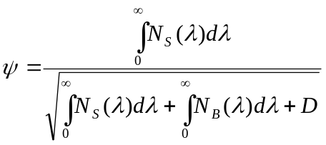 (1)
где N_{S} – количество сигнальных фотоэлектронов, NB – количество фотоэлектронов образованных от фона, D – дисперсия собственных шумов фотоприемника, также приведенная к числу шумовых электронов.
Интегральный контраст определим в соответствии с [4]:
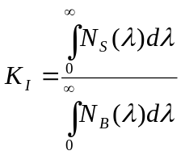.
Спектральные плотности количества сигнальных и фоновых фотоэлектронов N_{S}(λ) и N_{B}(λ) равны, соответственно
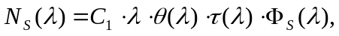
где C₁, C₂ – константы, τ(λ) – спектральная характеристика оптимального светофильтра (которая является искомой при решении данной задачи), рис.2. Отметим, что в соответствии с результатами [1, 2] функция τ(λ) может принимать значения, равные либо 0, либо 1.
На рисунке 1 представлен предлагаемый алгоритм оптимизации спектральной характеристики телевизионной камеры в условиях переменной освещенности.
L=1; Luma=L²;
Fil_w= Δ_{W};
Left_B=0;
Начало
L>17
Fil_w> 1100
Left_B>1100
Ψ, K
Luma_Max
Luma_Min
Ψ_порог, K_порог

Пороговая обработка
Ψ, K
Существует область фильтров при текущих исходных данных
Существует область
фильтров при текущих исходных данных
Max(Σ_{Luma} (Ψ×K))
Конец
Left_B= Left_B+Δ_{B}
Fil_w = Fil_w +Δ_{W}
L = L+1
Рис. 1. Алгоритм оптимизации спектральной характеристики телевизионной камеры в условиях переменной освещенности

Продемонстрируем работу алгоритма на примере оптимизации спектральной ТВ камеры для обнаружения танка НАТО на фоне лесной поросли (спектральные характеристики взяты из открытых источников [7]) при условии, что наблюдение ведется при освещенностях от 1 лк до 131072 лк.
На первом этапе задаются исходные данные для работы алгоритма. На рисунке 2, а представлены спектральные характеристики ФП, фона (лесная поросль) и объекта (Танк). Далее необходимо задать начальные данные для поиска фильтра: Left_B - левая граница фильтра на текущем шаге (начальное значение 400 нм), Δ_{B} – шаг изменения левой границы фильтра (в данном примере 25 нм), Fil_w - ширина фильтра на текущем шаге (начальное значение 25 нм) Δ_{W} – шаг изменения ширины фильтра (в данном примере 25 нм), Luma – яркость фона (2^{L}, где L от 1 до17). На рисунке 2, б приведены примеры фильтров на некоторых этапах работы алгоритма.
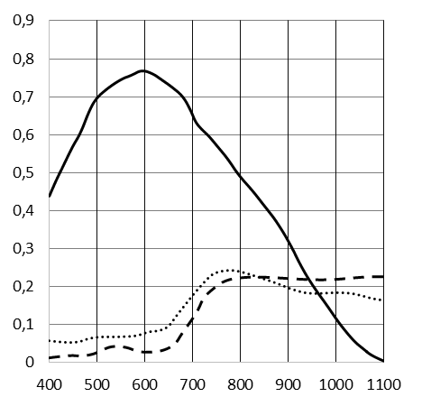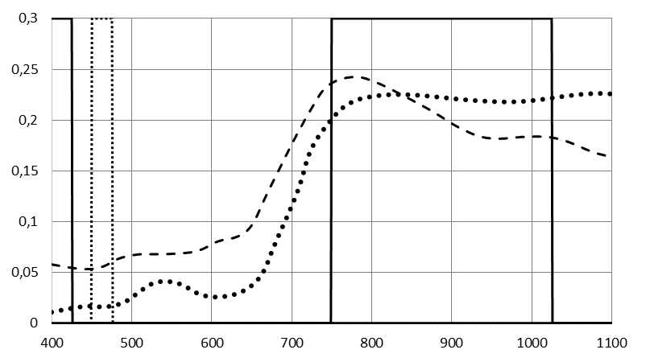
θ(λ)
Лес
Танк
Left_B=0
Fil_w=25
Left_B=50
Fil_w=25
Left_B=750
Fil_w=275

Рис. 2. Алгоритм оптимизации спектральной характеристики телевизионной камеры в условиях переменной освещенности
а
б
нм
нм
После прохождения работы алгориитма для одной освещенности формируются распередения отношения сигнал/шум Ψ и контраста K для всех комбинаций фильтра (рисунок 3). Допустимые варианты фильтра образуют треугольную матрицу. При заданных начальных параметрах существует 406 допустимых вариантов фильтров. После заполения матрицы для сигнал/шум Ψ и контраста K при накально освещенности процедура повторяется для всех трубеумых освещенностей.
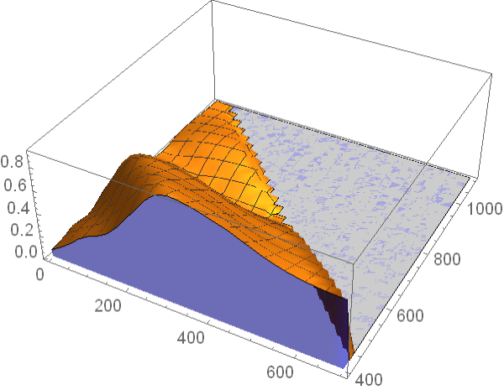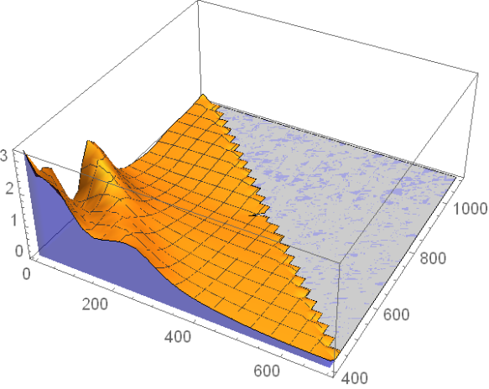
Ψ
K
Рис. 3. Распределения отношения сигнал/шум Ψ и контраста K для Luma= 1 лк
а
б
Ширина
фильтра
Левая граница фильтра
фильтра
Недопустимые комбинации фильтра
Недопустимые комбинации фильтра
Левая граница фильтра
фильтра
Ширина
фильтра
Для поиска фильтра необходимо задать минимально допустимое отношение сигнал/шум Ψ и минимально допустимый контраст K (Ψ_порог, K_порог). Для каждой освещенности производится пороговая обработка распередения отношения сигнал/шум Ψ в соответствии с выбранным порогом (рисунок 4). Можно отметить, что для заданного порога, при освещенности 1 лк не существует такого спектрального фильтра, который бы обеспечил минимально допустимое значение Ψ. При увеличении освещенности до 2 лк появляется 82 различных комбинаций спектрального фильтра, что отражается на рисунке 4 в виде белой области. При увеличении освещенности заданному условию Ψ_порог=1 удовлетворяет все больщее количество фильтров, что отражено на рисунке 4.
Аналогичная пороговая обработка производится и для распеределения контраста K при K_порог=1 (рисунок 5, а). На искомый фильтр должен удовлетворять совместной оценке (K× Ψ), которая представлена на рисунке 5, б. На рисунке 5, в представлена Σ_{Luma} (Ψ×K), а также указан фильтр удовлетворяющий условию максимума, который имеет параметры Fil_w=275 нм, Left_B=0 нм.

1 лк
2 лк
4 лк
64 лк лк
Рис. 4. Пример пороговой обработка распределения отношения сигнал/шум Ψ при пороге 1
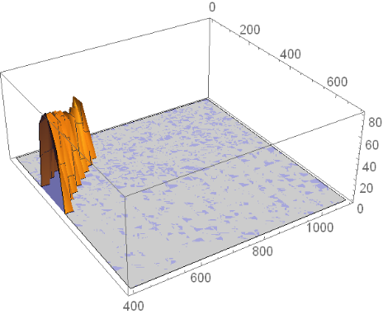
Max
Ширина
фильтра
Левая граница фильтра
фильтра
в
а
б
В результате работы разработан алгоритм оптимизации спектральной характеристики телевизионной камеры в условиях переменной освещенности. Можно отметить, что благодаря использованию среды моделирования Wolfram Мathematica возможно практически в реальном времени производить подстройку всех интересующих параметров.
Рис. 5. Результаты пороговой обработки
Библиографический список
1. Kleinhans W.A. Optimum spectral filtering for background-limited infared system. «J. Opt. Soc. Amer.», 1965, vol.55, No 1, p.104
2. Сущев Г.А., Резников Б.И. Выбор спектральной характеристики оптимального светофильтра в прикладном телевидении. – Вопросы радиоэлектроники, сер. Техника телевидения. – 1973, №1.
3. Брацлавец П.Ф., Росселевич И.А., Хромов Л.И. Космическое телевидение. Изд. второе, дополненное. М., «Связь», 1973. 247 с.
4. Хромов Л.И., Бринкен Н.О., Литвинчук Л.А., Сущев Г.А. Специфика теории обнаружения в телевидении. – Вопросы радиоэлектроники, сер. Техника телевидения. – 1973, №4.
5. Иванова А. В., Манцветов А. А, Цыцулин А. К. Оптимизация характеристики спектральной чувствительности фотоприемника при наблюдении малоконтрастных изображений // Вопросы радиоэлектроники. Сер. Техника телевидения. 2012. Вып. 1. С. 90–98.
5. Васильев Ю.Н., Гольдштейн Ю.А., Контрович В.Я., Короленко В.Н. Оптимизация спектральной характеристики фотоэлектрического преобразователя лучистой энергии. – Вопросы радиоэлектроники, сер. Техника телевидения. – 1969, №3.
6. Чиркунов А.А. Методы и аппаратно-программные средства оптимизации и адаптации телевизионных систем обнаружения малоконтрастных объектов: дис. ... канд. техн. наук: 05.12.04 / Санкт–Петербургский электротехнический университет. Санкт–Петербург, 2017. 177 с.
7. Гуревич Ю. К. Оптико-электронные приборы ночного видения. – М.: ФИЗМАТ, 2014. -276 с. – ISBN 978-5-9221-1550-6.
Optimization of a spectral characteristic of the TV camera in the conditions of variable illuminance
P.S. Baranov, I.O. Pozolotin
SPbETU
In operation the algorithm of optimization of a spectral characteristic of the TV camera in the conditions of variable illuminance is developed. The mathematical model in the environment of Wolfram Mathematica simulation is constructed. Simulation which showed operability of the developed optimization method is carried out.
Spectral characteristics of the TV camera, optimum spectral filter, variable illuminance

